**LAPORAN PENGEMBANGAN GAME**

**HELICOPTER PARAKOPTER**



**NAMA : RINDUNG GALUH DIMAS TEJA KUSUMA**

**NIM : A11.2018.11362**

**KELOMPOK : A11.4507**

**DAFTAR ISI**

**TENTANG GAME**

Helicopter parakopter adalah sebuah game yang dikembang dari project UTS. Cara bermain game ini adalah dengan mengetukkan jari ke layar ponsel atau memencet tombol kiri mouse di komputer untuk membuat helicopter terbang melewati setiap bukit atau musuh yang menghadang helicopter tersebut. Apabila ketika mengetuk layar tidak tepat, dapat membuat helicopter terjatuh atau menabrak bukit dan membuat gam berakhir dan harus mengulang permainan ini dari awal lagi.

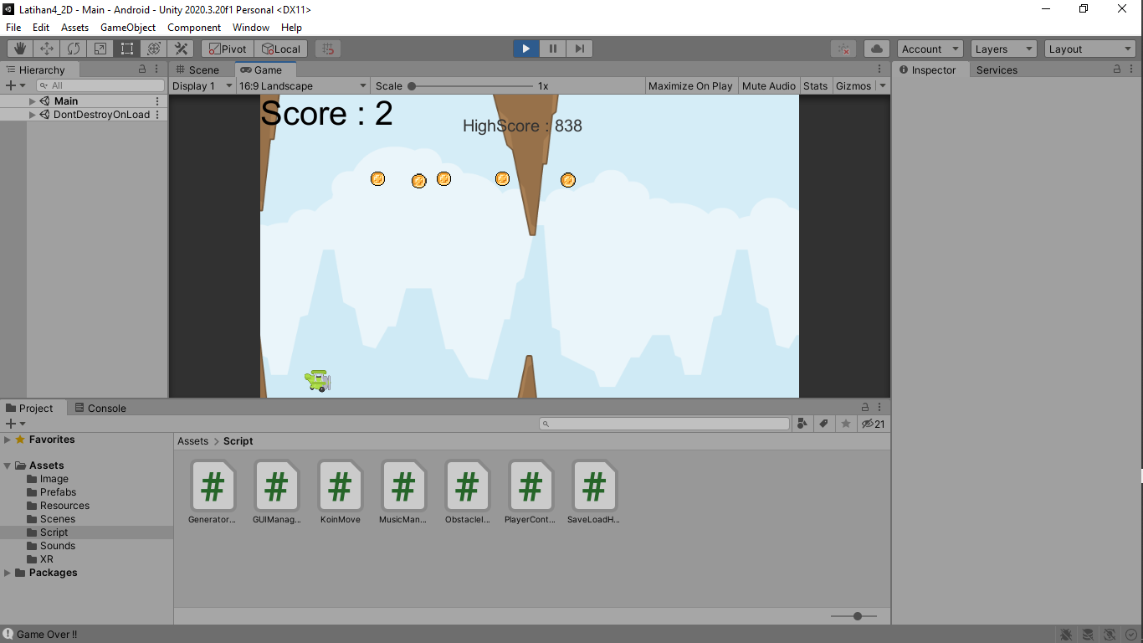Screenshoot game helicopter parakopter

**DETAIL PENGEMBANGAN APLIKASI**

1. FLOW CHART

NO

YES

NO

YES

1. CLASS DIAGRAM

PLAYER

- Up

- Score

- Died

+ MoveHelicopter()

+ AddScore()

+ GameOver()

+ GameObject()

+GameObject

BACKGROUND

- Coin

- Rock

MAIN MENU

- Play

- Credit

- Help

+ PlayGame()

+ CreditGame()

+ TutorialGame()

1. SCREENSHOOT
   1. 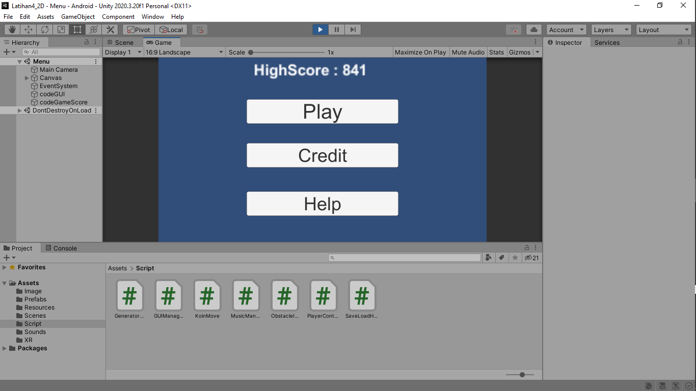Main Menu
   2. 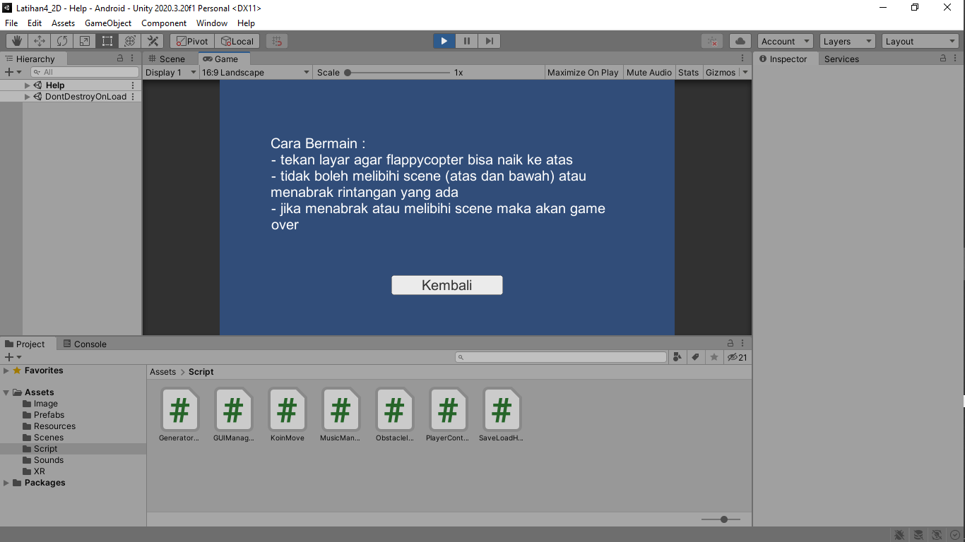 Tutorial
   3. Tingkat Kesulitan

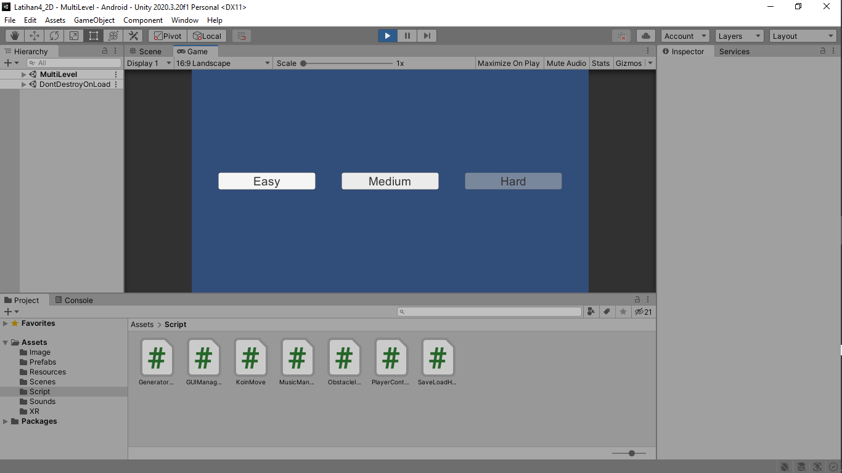

* 1. Gameplay

**DAFTAR PUSTAKA**

<https://drive.google.com/drive/folders/1OXPMBOmwkGA5WbFiXsl-RW253l0UVzCN>

<https://hendriprasetyo2496.blogspot.com/2015/12/tutorial-membuat-game-2d-sederhana.html>

<http://erwinotes.blogspot.com/2018/01/membuat-game-2d-dengan-unity.html>